תכנית הלימודים לתואר שני M.Sc. בהנדסת מכונות (עם תזה)
שנה א'
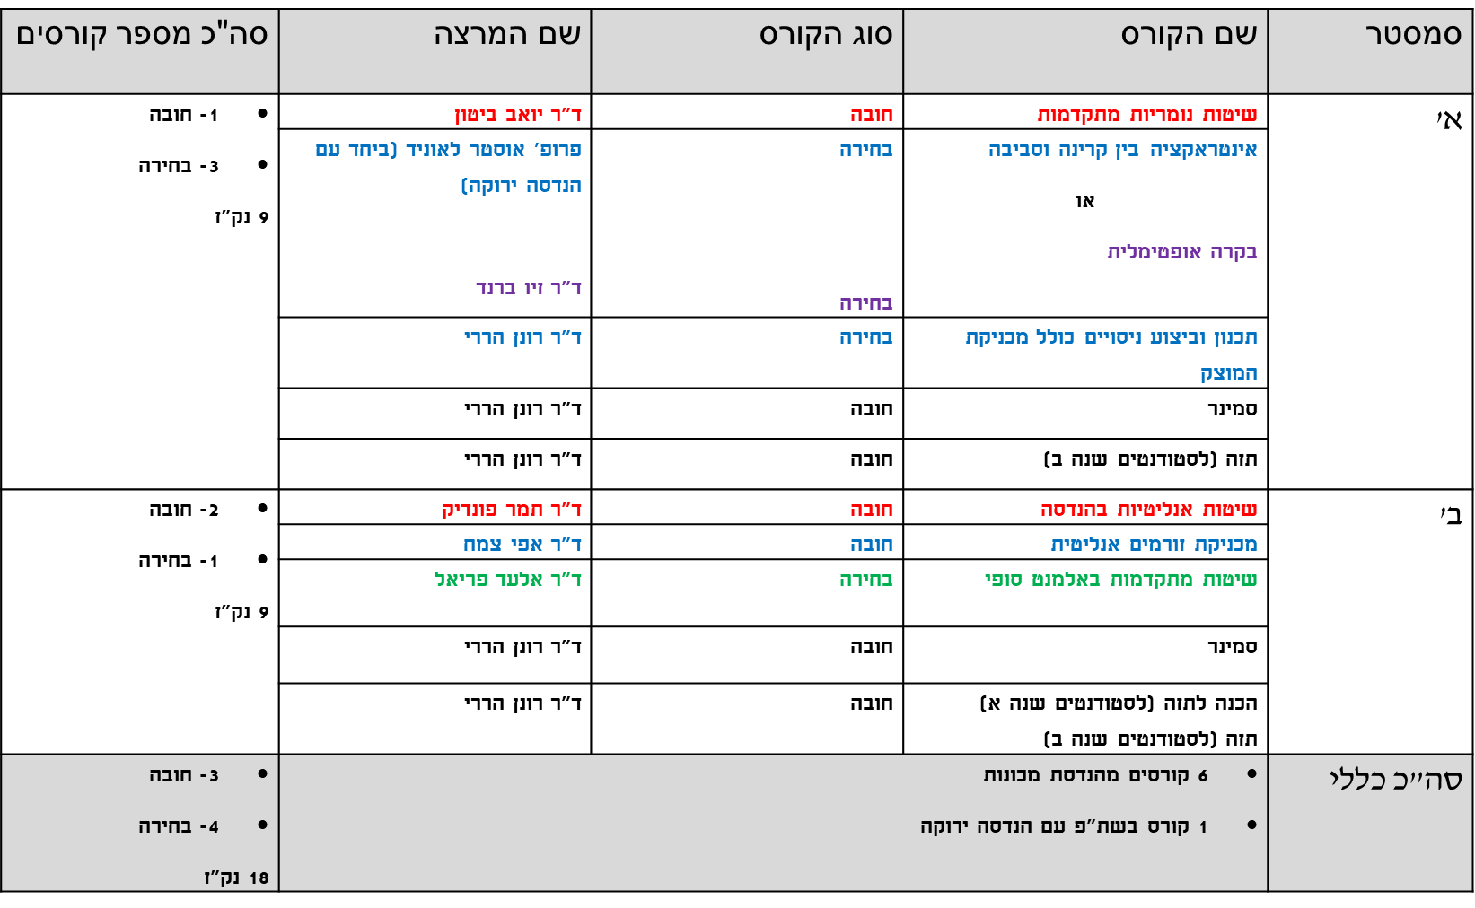
קורסי חובה מתמטיים
מכניקת זורמים ואנרגיה
מכניקת המוצקים
בקרה ורובוטיקה
שנה ב'
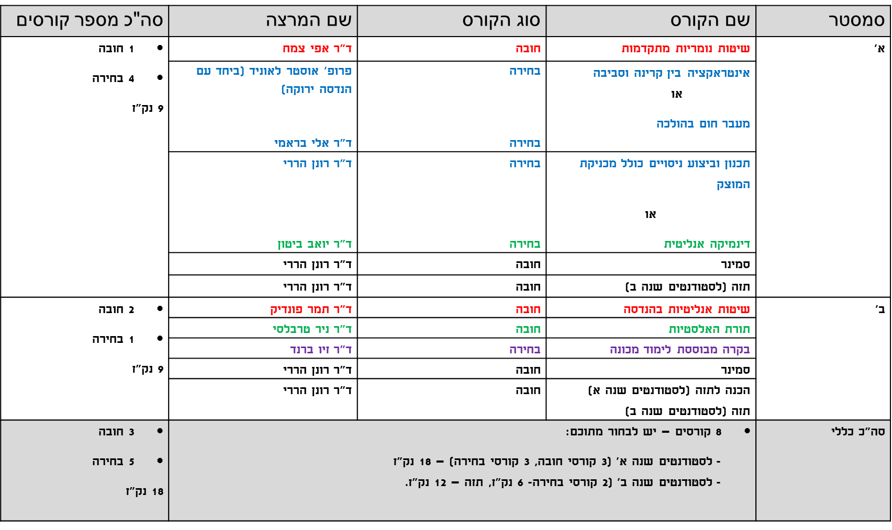
קורסי חובה מתמטיים
מכניקת זורמים ואנרגיה
מכניקת המוצקים
בקרה ורובוטיקה

קורסי התכנית ל- M.Sc. בהנדסת מכונות עם תזה
*2/2  חובה | שיטות אנליטיות בהנדסה
*2/2  חובה | שיטות נומריות מתקדמות
*1/3  חובה | מכניקת זורמים אנליטית (מתקדמת)
*1/3  חובה | תורת האלסטיות
*1/3  חובה | דינמיקה אנליטית
בחירה  *5 קורסים | מכניקה של חומרים לא אלסטיים (פלסטיות)
בחירה  *5 קורסים | מכניקת השבר
בחירה  *5 קורסים | בקרה לא לינארית
בחירה  *5 קורסים | מודלים בזרימה טורבולנטית
בחירה  *5 קורסים | מעבר חום בקרינה
בחירה  *5 קורסים | נושאים מתקדמים במטלורגיה פיסיקאלית
בחירה  *5 קורסים | עיבודים פלסטיים של מתכות
בחירה  *5 קורסים | אינטראקציה בין קרינה וסביבה
בחירה  *5 קורסים | שיטות חישוביות בתורת הזרימה (CFD)
בחירה  *5 קורסים | נושאים נבחרים בהנדסה גרעינית
בחירה  *5 קורסים | מכניקת הרצף
בחירה  *5 קורסים | ריבוד והדפסה תלת ממדית במתכות
בחירה  *5 קורסים | ניווט אוטונומי בקרה וחישה
בחירה  *5 קורסים | מעבר חום בהולכה
בחירה  *5 קורסים | בקרה אופטימלית
בחירה  *5 קורסים | אמינות זמינות תחזוקתית ובטיחות (RAMS)
בחירה  *5 קורסים | תכנון הקמה ורישוי מתקנים עתירי אנרגיה
בחירה  *5 קורסים | בקרה מבוססת לימוד מכונה
בחירה  *5 קורסים | תרמוהידראוליקה
בחירה  *5 קורסים | דינמיקה ובקרה במערכות רובוטיות
בחירה  *5 קורסים | תכנון וביצוע ניסויים כולל מכניקת המוצק
בחירה  *5 קורסים | שיטות מתקדמות באנליזות אלמנט סופי
** יש לבחור 3 קורסי חובה ו- 5 קורסי בחירה

